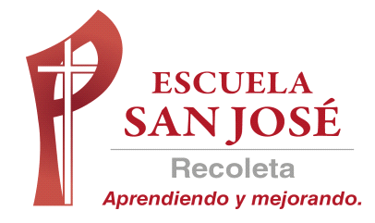
GUIA DE RETROALIMENTACIÓN INGLÉS
SEMANA 23 AL 27 DE NOVIEMBRE
QUINTO BASICO

OBJETIVO: reforzar contenidos de la evaluación formativa: profesiones, presente simple y continuo

UNIDAD: ‘WHAT DO YOU WANT TO BE?’
Actividad N°1: repasemos el vocabulario del texto de la evaluación formativa observando la siguiente cápsula educativa
https://drive.google.com/file/d/1fiss6UI_zJ5oBnwqHFW643JBBybX3Vj0/view?usp=sharing
PARA VER EL VIDEO QUE ESTÁ EN EL VÍNCULO, MANTENER PRESIONADA LA TECLA CONTROL DE TU TECLADO Y AL MISMO TIEMPO DAR UN CLICK CON EL MOUSE
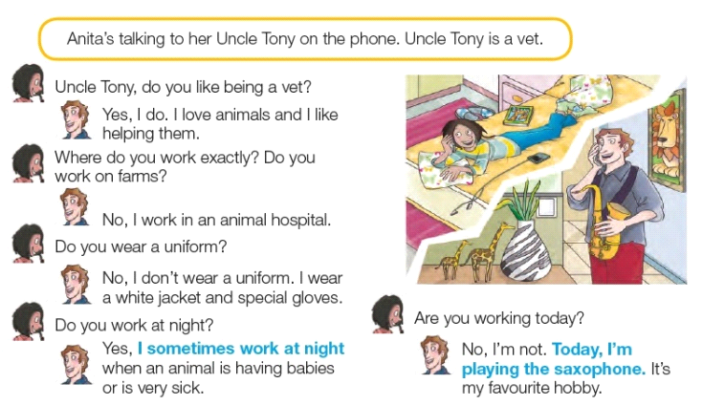

ACTIVIDAD 2: lee las oraciones y descubre a qué profesión pertenece
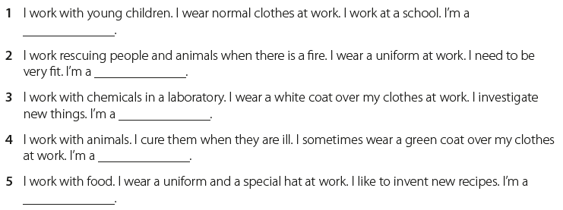

DICCIONARIO ONLINE

WWW.WORDREFERENCE.COM

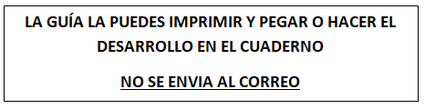

SOLUCIONARIO

ACTIVIDAD 2

1. A TEACHER
2. AFIREFIGHTER
3. SCIENTIST
4. VET
5. CHEF

